Скалярна експонента
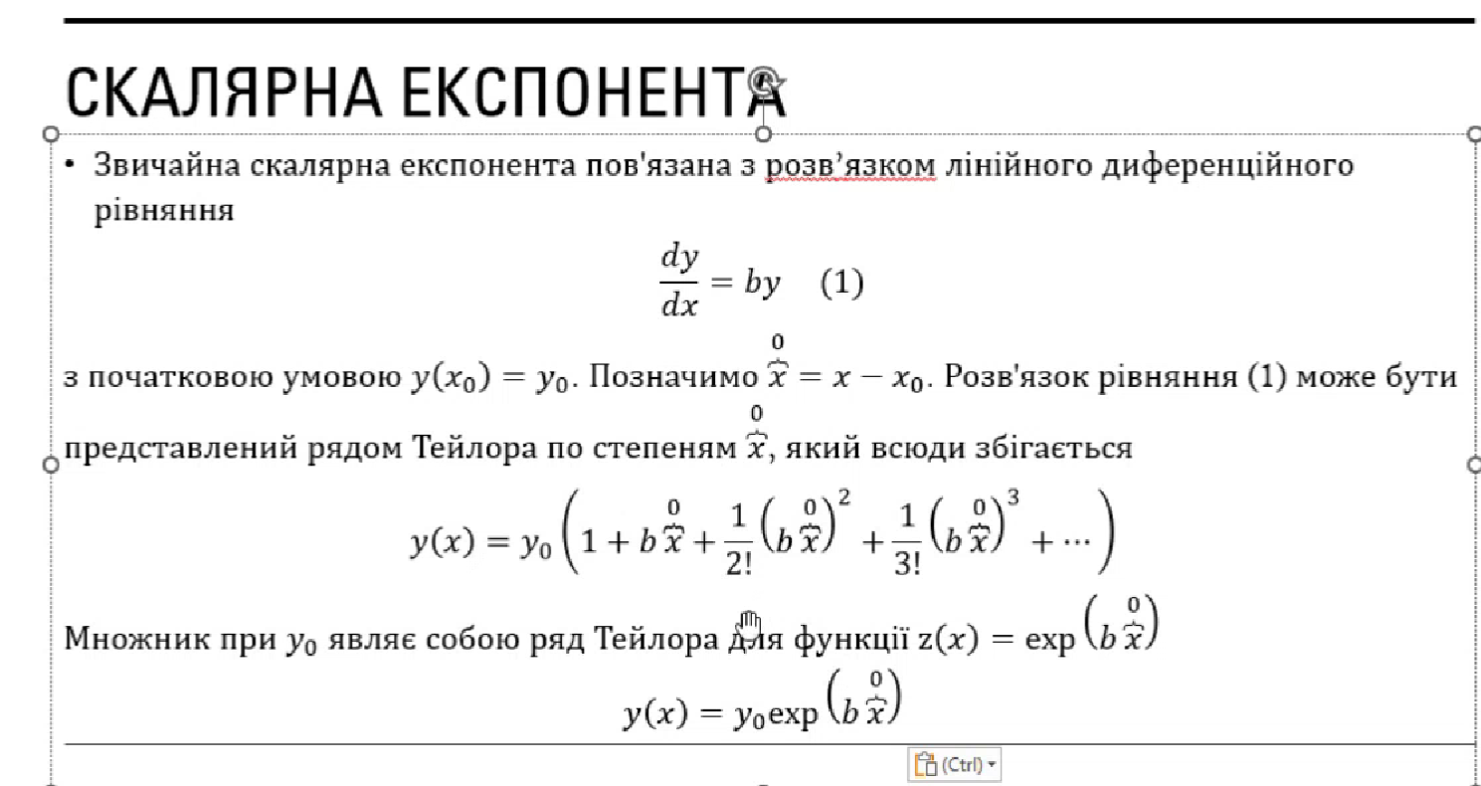

Багатовимірно-матрична (λ , µ) експонента
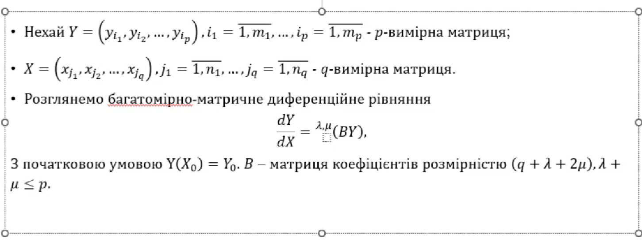
Ряд Тейлора для багатовимірно-матричної експоненти
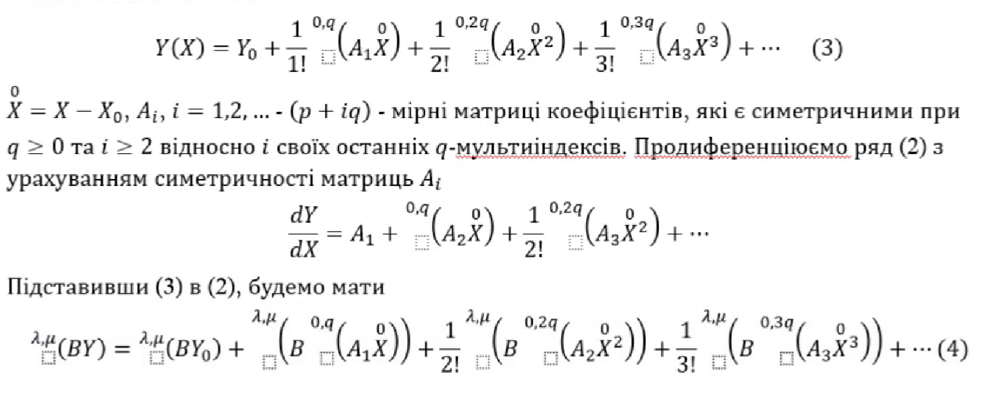
Вирази для коефіцієнтів А_{і}
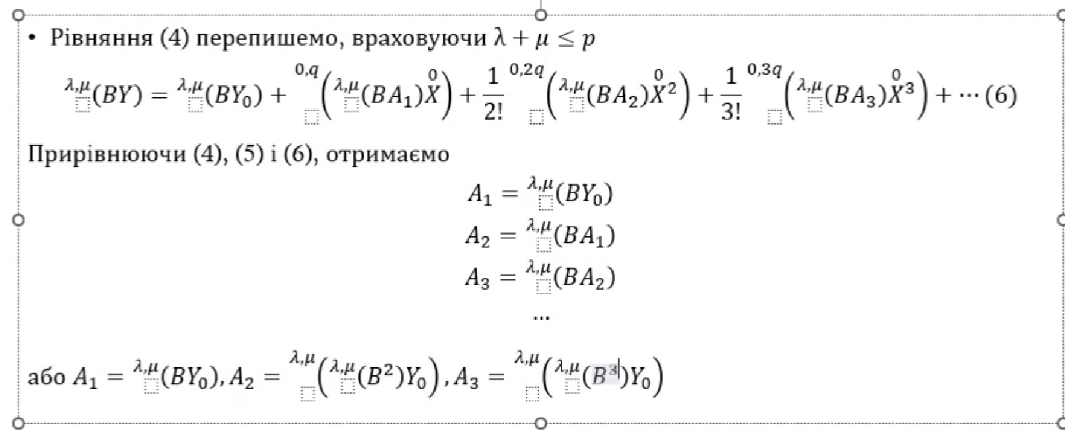
Остаточний розв’язок рівняння (2)
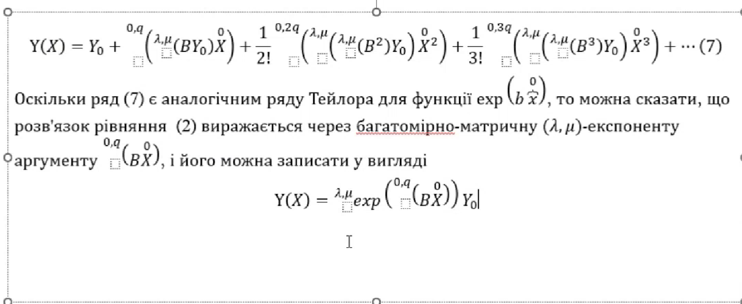
Зазначимо, що матриця B у рівнянні (2) повинна бути такою, щоб забезпечувалася симетричність - (p + iq) - мірних матриць Aᵢ, ряду (4) щодо своїх останніх - мультиіндексів. Умови, яким повинна задовольняти матриця, називаються умовами повної інтегрованості диференціального рівняння. Аналіз умов повної інтегрованості диференціального рівняння (3.6) у його загальному вигляді є складним завданням. Тому доцільно розглянути його окремі випадки, що є важливим для практики.
Багатовимірно-матрична (λ , µ) експонента аргументу В t⁰
Можна відразу сказати, що за q = 0, тобто коли незалежна змінна Х є скаляром, то (λ, μ)-вимірна матриця коефіцієнтів В може бути довільною. Дійсно, що у цьому випадку в матрицях Аᵢ q-мультиіндекси відсутні. Позначимо Х = t, тобто будемо розв'язувати рівняння
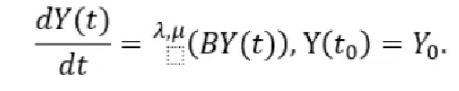
При цьому повинна виконуватись умова λ + μ ≤ р. При q = 0 розв'язок рівняння (7) можна переписати у вигляді
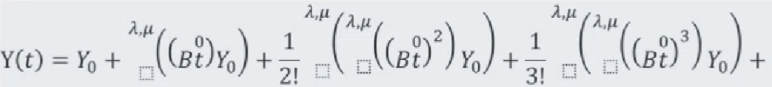
Або у вигляді
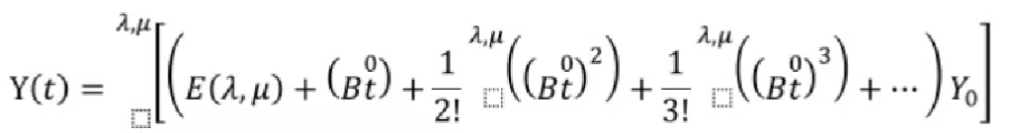
Вираз у круглих дужках назвемо ( λ , µ ) – експонентою аргумента В t⁰ і позначимо 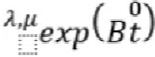
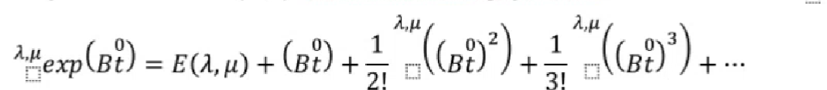
Розвязок рівняння (8) запишеться у вигляді
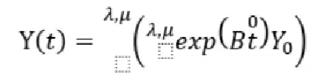
Якщо λ = 0 , µ =1 матриця В t⁰ є двовимірною , і вираз (9) є відомою з літератури мтаричною експонентою.
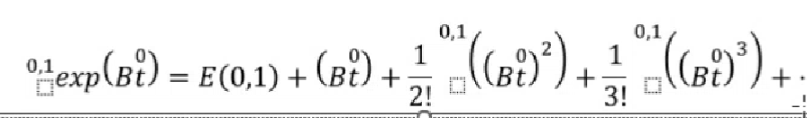
БАГАТОМІРНО – МАТРИЧНА (0,р ) - ЕКСПОНЕНТА АРГУМЕНТУ ^{0,q} (B^{t} X⁰)
Розглянемо окремий випадок рівняння (2), коли λ = 0. В цьому випадку матриця B - (q + 2μ)-вимірна матриця
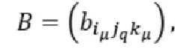
де мультиіндекси і_{μ}, j_{a}, k_{μ} містять μ, q, μ індексів відповідно, μ ≤ p, і рівняння (2) приймає вигляд
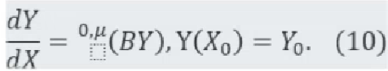
УМОВИ ПОВНОЇ ІНТЕГРОВАНОСТІ РІВНЯННЯ (10)
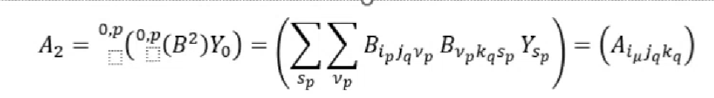
Для симетричності матриці відносно останніх мультиіндексів j_{q} , k_{q} необхідно виконання умови
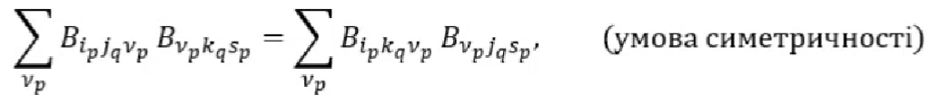
Або скорочено
